# **Pregunta 1** (2 punts). Començant el projecte

* http://localhost:8080/poblaciocatalunya/years

* http://localhost:8080/poblaciocatalunya/years/2000

# **Pregunta 2** (2 punts). Carregar les dades reals

* http://localhost:8080/poblaciocatalunya/years

# **Pregunta 3** (2,5 punts). Acabant el controlador del servei RESTful

* http://localhost:8080/poblaciocatalunya/years/2005

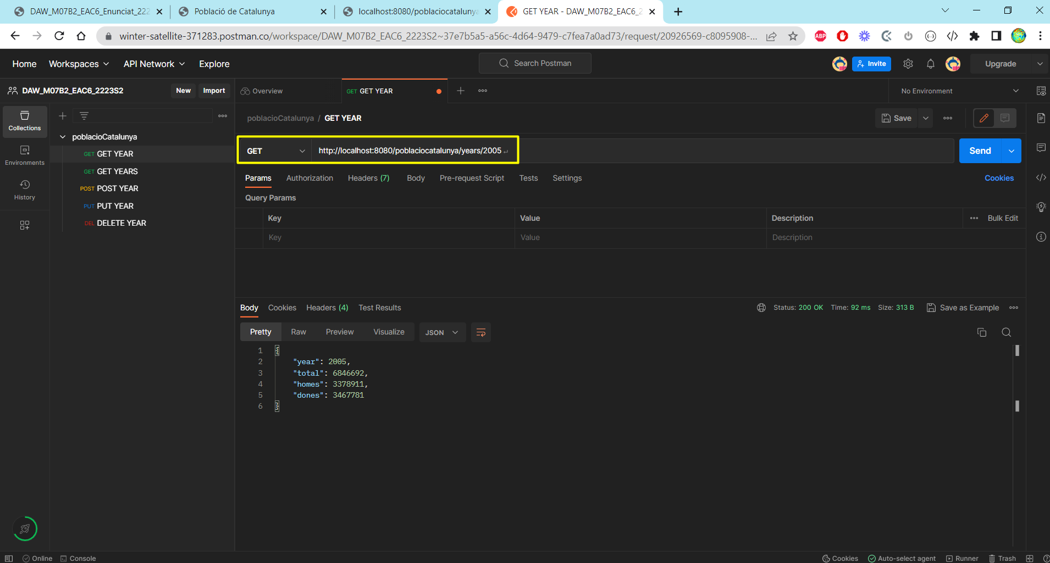

* http://localhost:8080/poblaciocatalunya/years

* POST

* PUT

* DELETE

# **Pregunta 4** (1 punt). Creació d'un client Java stand-alone mínim

# **Pregunta 5** (2,5 punts). Client HTML/Javascript. Highcharts.com

* Afegir any 2023

* Modificar any 2023

* Eliminar any 2023

